Tillsynsbegäran – information om höga naturvärden och fridlysta arter i avverkningsanmälan A 33608-2021 i Älvdalens kommun
Detta dokument behandlar höga naturvärden i avverkningsanmälan A 33608-2021 i Älvdalens kommun. Denna avverkningsanmälan inkom 2021-07-01 och omfattar 6,4 ha.
Vi begär härmed att Skogsstyrelsen fattar beslut enligt miljöbalken som säkerställer att skogens höga naturvärden bevaras samt säkerställer att EU-lagstiftning efterlevs och att artskyddsbrott förhindras. Vi önskar även ta del av de ställningstaganden och beslut som myndigheterna meddelar till följd av aktuell avverkningsanmälan och föreningens inlaga (se 34 § förvaltningslagen).
Nedan beskrivs fynd av naturvårdsarter och fridlysta arter som gjorts i det avverkningsanmälda området. I BILAGA 1 finns artfakta om fridlysta arter.

Naturvårdsarter
I avverkningsanmälan har följande 6 naturvårdsarter hittats: blanksvart spiklav (NT), duvhök (NT, §4), kolflarnlav (NT), mörk kolflarnlav (NT), vedflamlav (NT) och vedskivlav (NT). Av dessa är 6 rödlistade. För rödlistade arter har rödlistekategorin angivits inom parentes. För fridlysta arter anges även paragrafen i Artskyddsförordningen som arten är fridlyst enligt.
De påträffade naturvårdsarterna är ett tydligt kvitto på att detta rör sig om en skog med höga naturvärden. I Figur 1 visas en karta över det avverkningsanmälda området, där samtliga fyndplatser för naturvårdsarter som finns registrerade på Artportalen har markerats.
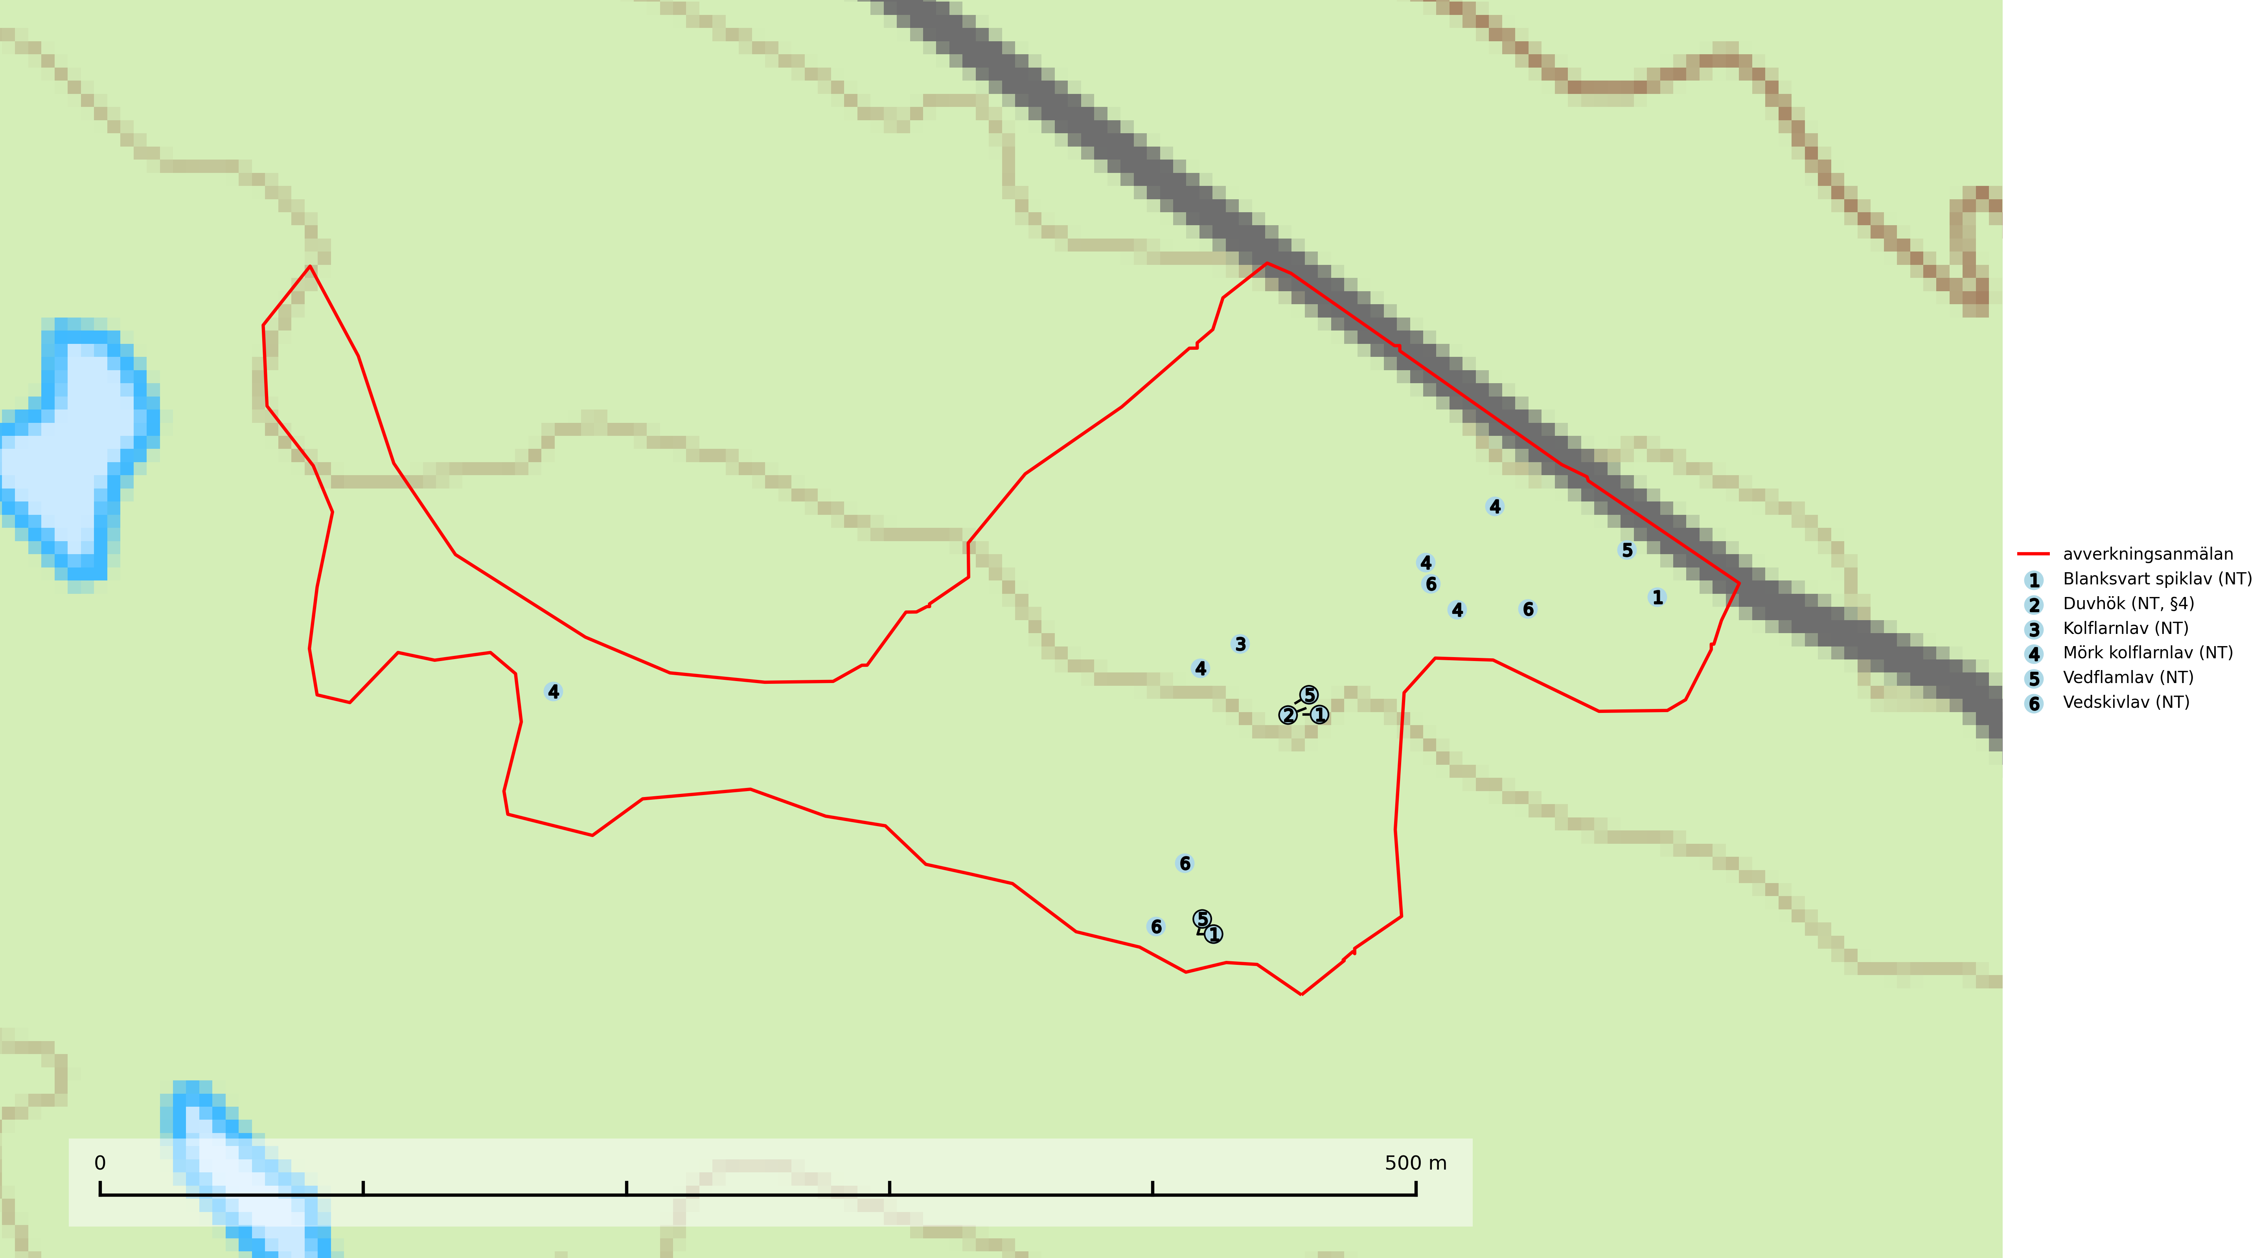
Figur 1. Fyndplatser för naturvårdsarter i det avverkningsanmälda området (röd linje). Markörer utan svart kant är placerade på fyndplatsen. Markörer med svart kant är placerade vid sidan av fyndplatsen och har ett svart streck som visar fyndplatsens exakta position. Kartans mittpunktskoordinat är N 6876352, E 356275 i SWEREF 99 TM.
Blanksvart spiklav (NT) förekommer på torr, hård, gammal kärnved men även på äldre ytved av tall i naturskogsartade bestånd med begränsad brandpåverkan och ostörd hydrologi. Skogsbruksåtgärder på eller i närheten av lokaler med blanksvart spiklav utgör ett hot. Naturskogsartade öppna tall- och barrblandskogar med blanksvart spiklav indikerar höga biologiska värden och bör bevaras (SLU Artdatabanken, 2024).
Kolflarnlav (NT) är brandberoende och växer nästan uteslutande på kolad hård kärnved av tall. Etableringen verkar ske först 100–300 år efter brand och nytt substrat nybildas i mycket begränsad omfattning. Avverkning av tallskog av naturskogskaraktär med spår av återkommande bränder är ett hot och mängden lämplig ved att växa på för arten minskar dels på grund av naturlig nedbrytning men framförallt på grund av att det förstörs i samband med slutavverkningar, gallringar och markberedning. Såväl kolflarnlav som mörk kolflarnlav har glänsande bålfjäll och förekommer främst i tall- och blandbarrskogar av naturskogskaraktär med spår av återkommande bränder. Skogar som dessa hyser höga biologiska värden och bör skyddas (SLU Artdatabanken, 2024).
Mörk kolflarnlav (NT) är brandberoende och växer nästan uteslutande på kolad hård kärnved av tall. Arten förekommer främst i glesa, öppna tall- och blandbarrskogar av naturskogskaraktär och etableringen verkar ske sent efter brand, kanske först efter 100–300 år. Mörk kolflarnlav indikerar skog med höga naturvärden och vanligast är att den påträffas på rester av nedbrunna torrakor och högstubbar och lågstubbar som är så grova att hela innandömet är urbränt. Tall- och blandbarrskogar av naturskogskaraktär med spår av återkommande bränder hyser höga biologiska värden och bör skyddas (SLU Artdatabanken, 2024).
Vedflamlav (NT) växer på gammal hård och torr, exponerad kärnved av tall, främst på högstubbar i ljusöppna lägen, t.ex. vid och på myrar, sjökanter, i glesa hällmarkskogar och i brandpräglade tallnaturskogar. Substratet nyskapas i begränsad omfattning och arten är en utmärkt indikator på höga naturvärden i denna skogstyp. Tall- och barrblandskogar med naturskogskaraktär och spår av bränder har ofta höga biologiska värden och bör skyddas (SLU Artdatabanken, 2024).
Vedskivlav (NT) växer på gammal, torr, exponerad, hård kärnved av framförallt tall i naturskogsartade bestånd. Avverkning av tallskog av naturskogskaraktär med spår av återkommande bränder är ett hot. Mängden lämplig ved att växa på för vedskivlav minskar, dels på grund av naturlig nedbrytning men framförallt på grund av att de förstörs i samband med slutavverkningar, gallringar och markberedning. Tall- och blandbarrskogar av naturskogskaraktär med spår av återkommande bränder bör skyddas (SLU Artdatabanken, 2024).

Fridlysta arter
Följande fridlysta arter har sina livsmiljöer och växtplatser i den avverkningsanmälda skogen: duvhök (NT, §4).
Observera att medlemsländerna är skyldiga att agera i enlighet med EU:s fågeldirektiv där det uttryckligen står att direktivet gäller för fåglar samt för deras ägg, bon och livsmiljöer (artikel 1). Vidare att de åtgärder som vidtas inte får leda till en försämring av den nuvarande situationen beträffande bevarandet av de fågelarter som avses i artikel 1 (artikel 13). Fågeldirektivet är styrande för tillsynsansvariga myndigheters ärendehantering, ställningstaganden och beslutsfattande.
Duvhök (NT, §4) är rödlistad som nära hotad (NT) och har minskat med 22 (0–48) % under de senaste 18 åren. Minskningstakten för den svenska populationen bedöms vara nära gränsvärdet för Sårbar (VU). (A2bc). (SLU Artdatabanken, 2021). Duvhöken jagar helst inne i äldre skog och missgynnas av stora hyggen och täta planteringar. De gamla fåglarna är i huvudsak stationära i sina revir (Skogsstyrelsen, 2016). Duvhöken är starkt bunden till skogsmark och boet läggs inne i tät, oftast äldre skog. Kantzoner mot öppen mark undviks och duvhöken är därför känsligare för slutavverkning än flera andra rovfåglar. Duvhöken är beroende av insynsskyddade boplatser. Friställande av boträd eller avverkning så att boplatsen blir exponerad mot öppen mark, medför att platsen överges (Skogsstyrelsen, 2016). Eftersom duvhöken helst häckar i gammal skog, är dess häckningsplatser i princip alltid mer eller mindre hotade av skogsbruk och avverkningar (SLU Artdatabanken, 2021).
I BILAGA 1 finns mer detaljerad information om ekologi samt krav på livsmiljö hos fridlysta arter.

BILAGA 1 – Fridlysta arter

Duvhök – ekologi samt krav på livsmiljön
Duvhök (NT, §4) är rödlistad som nära hotad (NT) och har minskat med 22 (0–48) % under de senaste 18 åren. Minskningstakten för den svenska populationen bedöms vara nära gränsvärdet för Sårbar (VU). (A2bc). (SLU Artdatabanken, 2021).
Duvhöken är starkt bunden till skogsmark, såväl för häckning som födosök. Den påträffas oftast i större skogsområden med äldre skog, men kan ibland även häcka i dungar i områden dominerade av öppen mark. De gamla fåglarna är i huvudsak stationära i sina revir. Duvhöken jagar helst inne i äldre skog och missgynnas av stora hyggen och täta planteringar (Skogsstyrelsen, 2016).
Boet läggs inne i tät, oftast äldre skog. Kantzoner mot öppen mark undviks och duvhöken är därför känsligare för slutavverkning än flera andra rovfåglar. Boträdet måste vara grovgrenigt och är oftast en äldre gran eller tall, i sydligaste Sverige är bok vanligt. Duvhöken är beroende av insynsskyddade boplatser. Friställande av boträd eller avverkning så att boplatsen är exponerad mot öppen mark, medför att platsen överges. Samma bo kan användas flera år i rad, men likt andra rovfåglar har den normalt ett eller flera alternativa bon (Skogsstyrelsen, 2016). Eftersom duvhöken helst häckar i gammal skog, är dess häckningsplatser i princip alltid mer eller mindre hotade av skogsbruk och avverkningar (SLU Artdatabanken, 2021).
Den viktigaste begränsande faktorn för duvhökspopulationen i stort är födan och ett allvarligare problem är därför den av skogsbruket orsakade storskaliga omvandlingen och utarmningen av skogslandskapet, som kan påverka såväl duvhökens möjlighet att jaga som förekomsten av viktiga byten. Duvhökens jaktteknik gör den beroende av landskapets utformning och sammansättning och dess preferens för gammal skog tyder på att den är anpassad till att jaga i skog som är “lagom” tät. I öppnare biotoper, till exempel hyggen, kommer dess jaktteknik inte till sin rätt och i tätare biotoper, t.ex. ungskogar, har den relativt stora duvhöken svårt att manövrera (SLU Artdatabanken, 2021).
Minskningstakten har uppgått till 22 (0–48) % under de senaste 18 åren. Bedömningen baseras på ett för arten lämpligt abundansindex och minskad geografisk utbredning och/eller försämrad habitatkvalitet (allt yngre och tätare skogar vilket försvårar för boplacering samt försämrar jaktmöjligheterna). Minskningstakten för den svenska populationen bedöms vara nära gränsvärdet för Sårbar (VU). (A2bc).

Referenser – duvhök
Skogsstyrelsen, 2016. Duvhök – Vägledning för hänsyn till fåglar. https://www.skogsstyrelsen.se/globalassets/lag-och-tillsyn/artskydd/vagledningar-for-hansyn-till-faglar/duvhok-vagledning-hansyn2.pdf
SLU Artdatabanken, 2021. Artfaktablad. Naturvård – artfakta. SLU Artdatabanken, Uppsala

